**Design Thinkink**

**Empatia**

Em uma empresa onde a disponibilidade dos sistemas é referência no mercado, é importante ter ferramentas que monitorem e alertem para possíveis falhas. Porém as ferramentas atuais mais comuns são ótimas para alertar quando a falha já aconteceu, deixando o operador com pouco tempo para tomar uma atitude.

Nesta situação, é importante saber com antecedência caso haja a possibilidade de ocorrer uma falha, dando tempo para o operador corrigir a falha e garantir que o sistema continue funcionando, sem que o usuário final perceba.

**Definição**

O projeto tem como finalidade alertar com antecedência uma possível falha em um sistema. Com essa ferramenta, o operador tem tempo para corrigir a falha, garantindo que o sistema continue no ar, sem interrupções e com o usuário não percebendo qualquer falha ou lentidão no sistema.

**Idealização**

Algumas ideias que tivemos:

* Sistema com uma inteligência artificial que decide quando enviar alertas
* Sistema que monitora e exibe os dados da aplicação em um dashboard
* Sistema que avisa quando a falha já ocorreu

Após uma discussão com o time e com a empresa, decidimos fazer a primeira opção, um sistema com uma inteligência artificial capaz de prever a possibilidade de falhas e alerta o operador do sistema com antecedência, assim ele consegue tomar uma atitude.

**Prototipação**

O usuário comum utiliza a aplicação de cadastro normalmente enquanto a aplicação que monitora fica o tempo todo analisando os dados dessa aplicação. Caso haja risco de falha, essa aplicação envia um alerta ao operador do sistema, assim ele consegue tomar uma decisão antes que a aplicação falhe, sem que o usuário comum perceba qualquer anormalidade.

**Prints das telas**

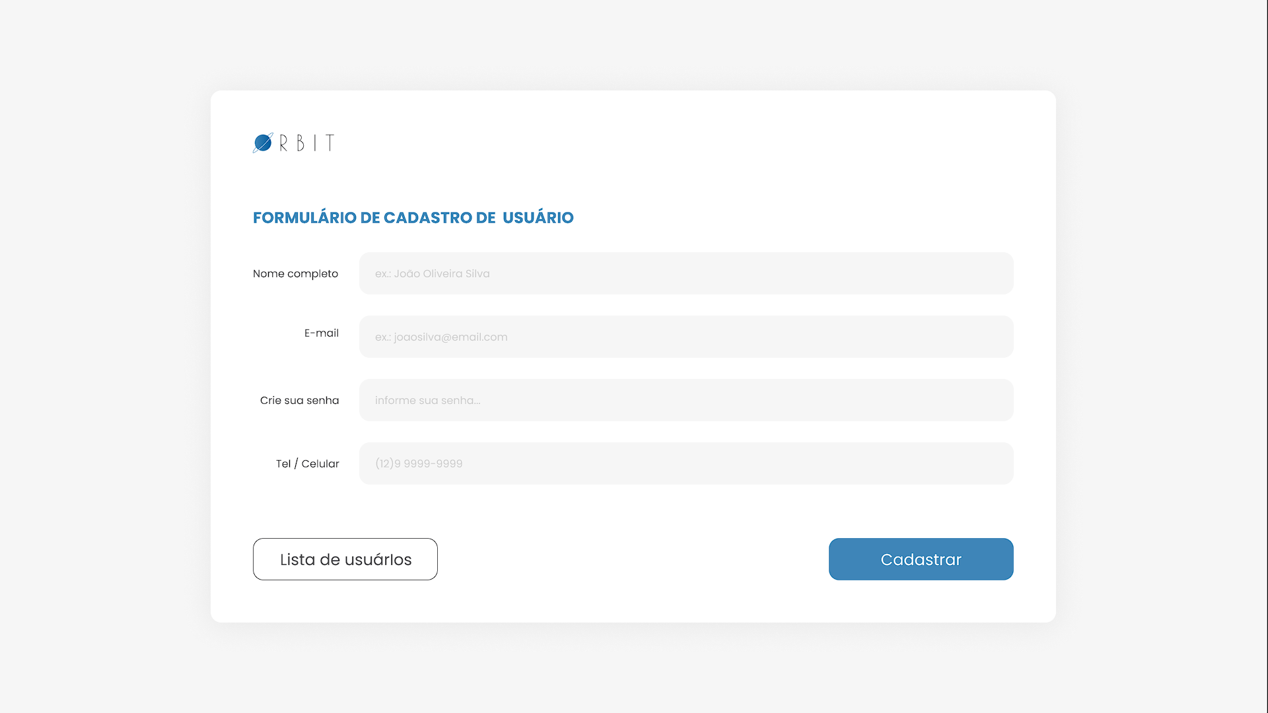

Página de cadastro

Tela de listagem de cadastros

**Testes**

Algo que pode dar errado nesta solução é que ela nunca tem uma acurácia de 100%, portanto é possível que ela não alerte o operador em caso de falha. Caso isso ocorra, o operador só irá perceber que há uma falha quando ela já ocorrer e afetar o sistema, causando lentidões para o usuário e até mesmo sua indisponibilidade completa.

Os feedbacks e testes definitivos serão feitos pelo cliente ao final da Sprint